2023年新高考江苏卷地理真题
学校:___________姓名：___________班级：___________考号：___________

一、单选题
澳大利亚西海岸的蒙基米亚拥有典型的砂质海岸，该地是游客全年与野生海豚互动的最佳地点。下图为“游客与野生海豚互动照片”。据此完成下面小题。
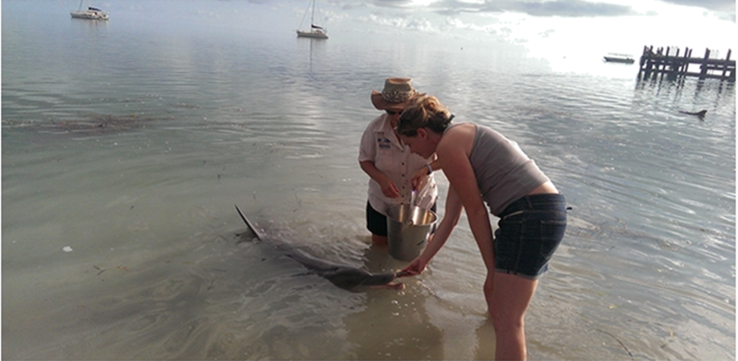
1．游客在蒙基米亚全年都能与野生海豚互动，主要取决于（ ） C
A．海水密度 B．海水盐度 C．海水温度 D．海水水质
2．最有利于游客与野生海豚互动的蒙基米亚海底剖面形态是（ ） A
A．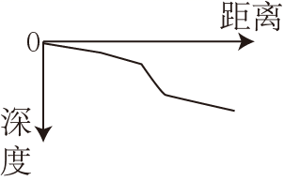 B．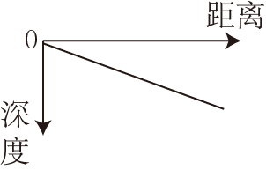
C．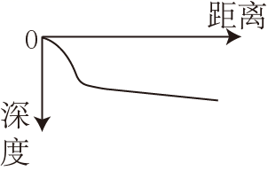 D．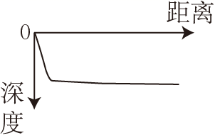

【难度】0.65
【知识点】海岸地貌、海水的温度
【详解】1．海豚主要生长于热带海域，游客在蒙基米亚全年都能与野生海豚互动，主要是该地区纬度低，海水水温高，C正确；海水密度、盐度 、水质对海豚的分布影响较小，ABD错误。故选C。
2．澳大利亚西海岸的蒙基米亚拥有典型的砂质海岸，说明其沿海海水较浅，地势平坦，有利于游客与野生海豚互动，A正确；BCD选项沿海地区水位变化大，水较深，BCD错误。故选A。
2022年4月27日黎明时分,某地出现金星、火星、木星与土星“四星伴月”的天文现象。此时中国空间站过境该地上空，与“四星伴月”同框，形成壮美景观。下图为“某时刻中国空间站在轨位置上方俯视示意图”。据此完成下面小题。
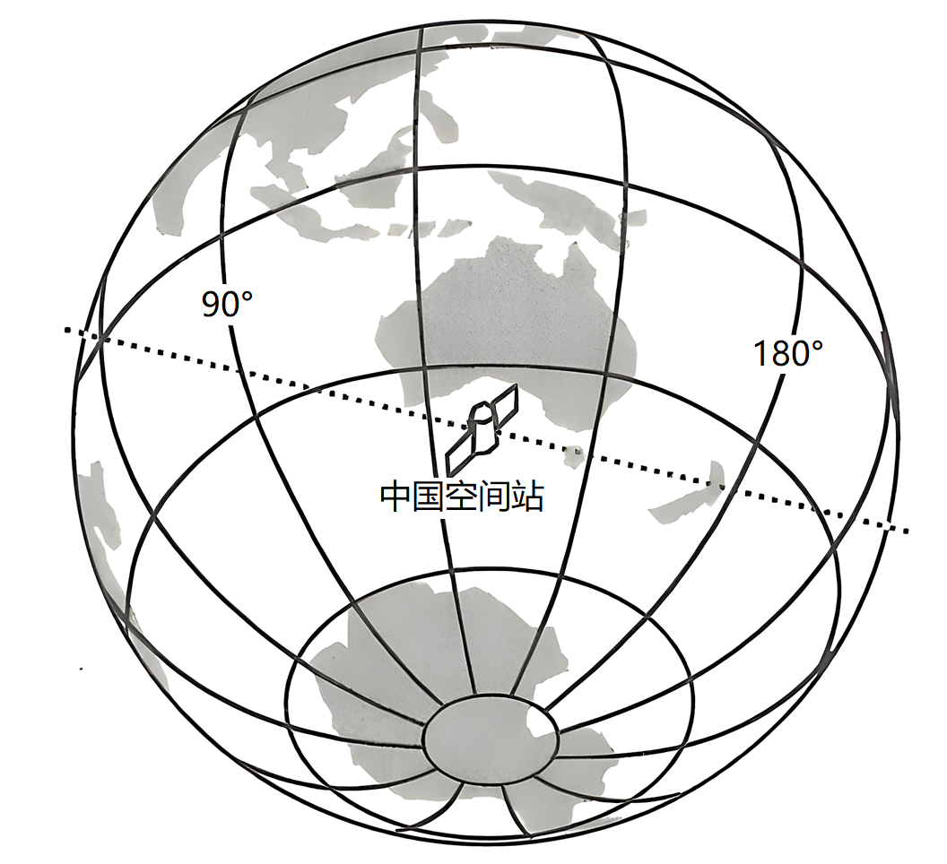
3．与图示时刻中国空间站在轨位置相符的是（ ） C
A．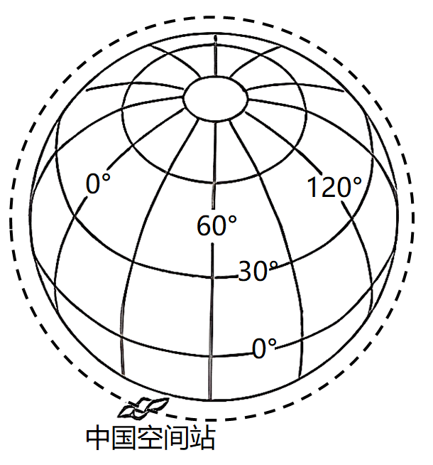 B．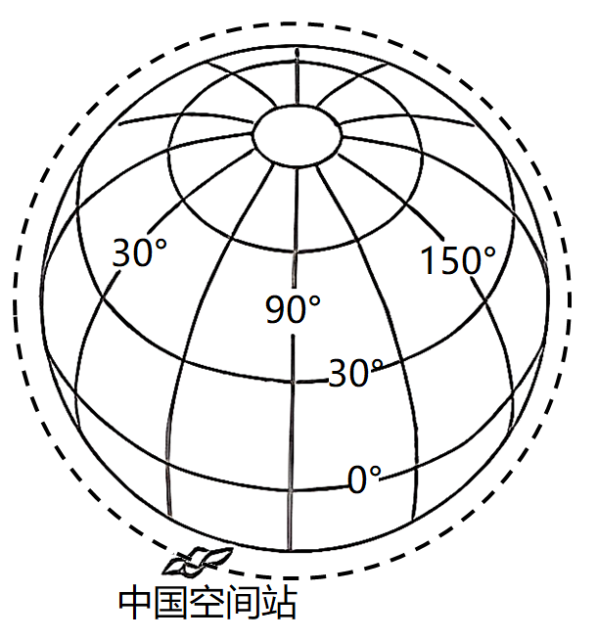
C．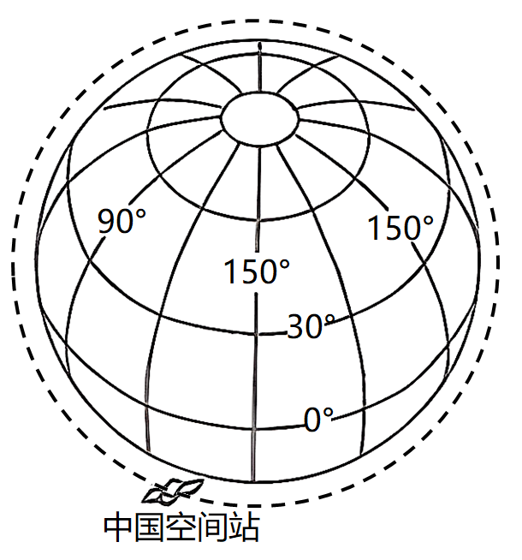 D．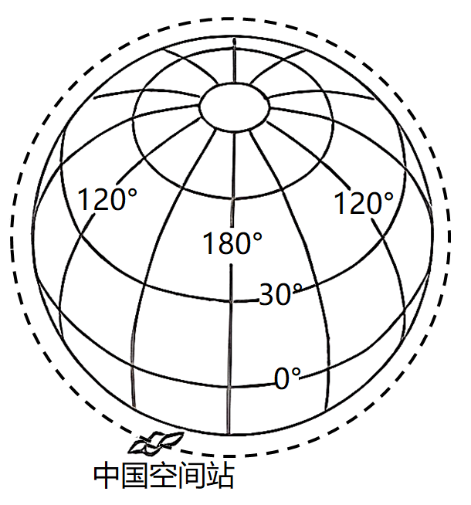
4．“四星伴月”这一天文现象难得一见，主要是因为各天体（ ） D
A．自转周期不同 B．体积大小不同 C．自转方向不同 D．公转周期不同

【难度】0.65
【知识点】经纬网定位、太阳系行星运动特征、地球自转的旋转中心、方向、周期
【详解】3．由图中陆地轮廓形状可知图中极点为南极点，因此可知图中90°为东经度，图中每相邻两条经线经度相差30°，故中国空间站位于120°E以东附近，选项中A图中的中国空间站位于30°E以东附近，A错误；B图中中国空间站位于60°E以东附近，B错误；D图中中国空间站位于150°E以东附近，D错误；C图中中国空间站位于120°E以东附近，C正确。故选C。
4．“四星伴月”这一天文现象难得一见，主要是因为各天体公转周期不同，难易同框，D正确；难以同框与自转周期不同、体积大小不同、自转方向不同无关，ABC错误。故选D。
【点睛】金星自转方向是自东向西，其余行星是自西向东。
下图为“我国某山地垂直带谱及云杉林亚带的植被垂直分层示意图”。据此完成下面小题。
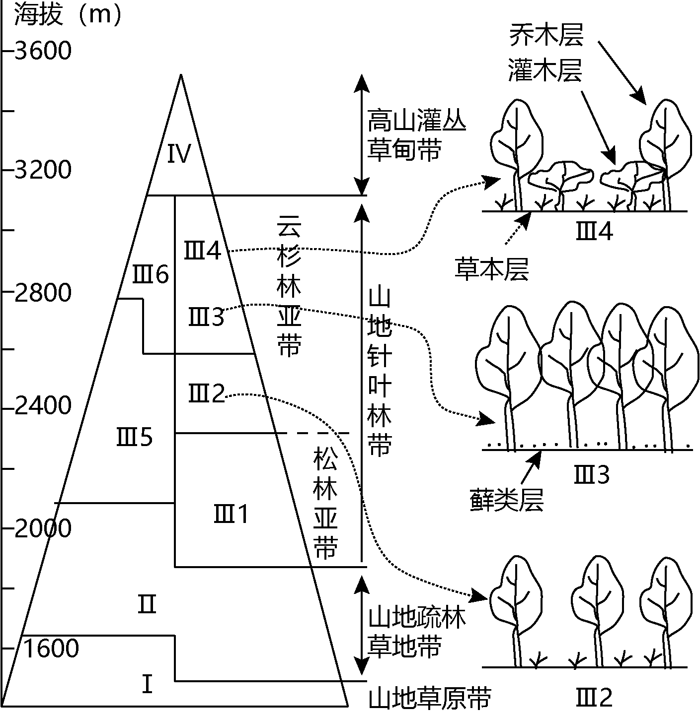
5．图中不同坡向山地草原带分布高度存在差异，主要是由水分决定的，其推断依据是（ ） B
A．山地坡度 B．上部林带 C．山体海拔 D．基带类型
6．该山地高山灌丛草甸带坡向差异不明显，原因是山体顶部（ ）A
A．面积小 B．降水多 C．风力大 D．气温低
7．该山地Ⅲ2、Ⅲ3、Ⅲ4中的植被垂直分层结构不同，其主要影响因子是（ ）D
A．水分 B．土壤 C．温度 D．光照

【难度】0.4
【知识点】山地垂直地域分异规律、影响山地垂直带谱的因素
【详解】5．根据图示信息可知，山地草原带上方出现了山地疏林草原带，说明在山地下部随着海拔高度的上升，水分条件改善，影响山地草原带分布上限的主要因素是水分条件，山地草原带分布上限为其上部林带的分布下限，推断水分是影响不同坡向山地草原带分布高度差异的依据是上部林带分布下限，B正确；山地坡度、山体海拔不是影响不同坡向山地草原带分布高度差异的主要因素，AC错误；基带类型没有差异，D错误。所以选B。
6．山体顶部面积较小，导致不同坡向之间相互干扰，导致高山灌丛草甸带坡向差异不明显，A正确；山顶海拔较高，降水较少，B错误；风力和气温不是影响不同坡向高山灌丛草甸带差异不明显的主要因素，CD错误。所以选A。
7．根据图示信息可知，Ⅲ2、Ⅲ3、Ⅲ4均为云杉林亚带，植被垂直分层结构不同，主要原因是乔木层密度不同导致的林下光照条件不同，光照条件越好的Ⅲ4垂直分层结构越明显，光照条件最差的Ⅲ3垂直分层结构最差，影响其垂直结构不同的主要因素是光照，D正确；水分不是影响植被垂直分层结构的主要因素，A错误；Ⅲ2、Ⅲ3、Ⅲ4土壤差异较小，B错误；温度条件是影响林线的主要因素，但不是影响植被垂直分层结构的主要因素，C错误。所以选D。
西风漂流绕过南美大陆南端后部分向北形成北上寒流，与巴西暖流交汇后东流。下图为“1993-2016年西南大西洋海区36°S和41°S附近两个截面逐月洋流流量及变化趋势图”（数值表示流量大小；正负表示流向，北向为正，南向为负）。据此完成下面小
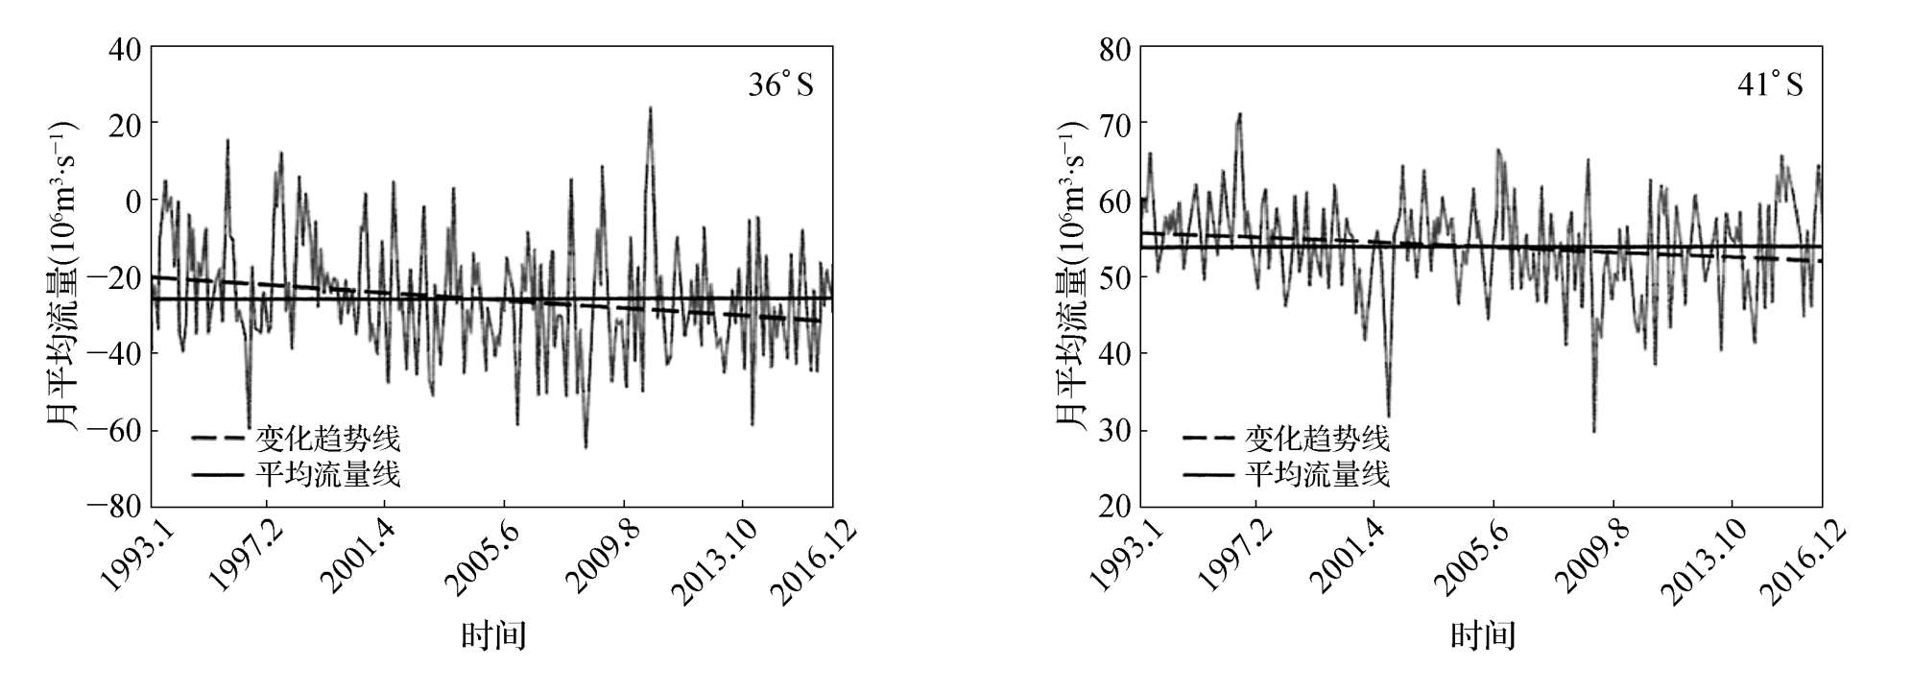
8．从总体上看，1993—2016年西南大西洋海区（ ）D
A．北上寒流和巴西暖流都增强 B．北上寒流和巴西暖流都减弱
C．北上寒流增强，巴西暖流减弱 D．北上寒流减弱，巴西暖流增强
9．与该海区洋流强弱变化趋势直接相关的是（ ） B
A．极地东风带向南极方向收缩 B．盛行西风带向南极方向移动
C．极地东风带向低纬方向扩张 D．盛行西风带向低纬方向移动
10．下图中反映北上寒流和巴西暖流交汇处纬度位置年内变化的曲线是（ ） C
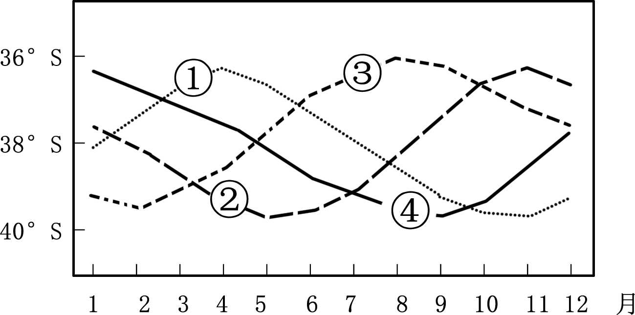
A．① B．② C．③ D．④

【难度】0.4
【知识点】气压带、风带的分布及移动规律、世界洋流分布规律及其成因
【详解】8．材料信息表明，正负代表流向，据图可知，36°S图中为负，为南向，表示此处为巴西暖流，同理判断，41°S处为北上寒流。数值代表流量大小，1993—2016年西南大西洋41°S海区为正值，且变化趋势变小，说明北上寒流减弱，左图中1993—2016年变化趋势线数值变大，说明变化趋势是变大， 则36°S的巴西暖流增强。D正确，排除ABC。故选D。
9．根据上题分析可知，1993—2016年西南大西洋海区北上寒流减弱、巴西暖流增强，说明盛行西风向高纬（南极）方向移动，B正确；极地东风纬度位置较高，不会影响该海域，AC错误；盛行西风带向低纬方向移动会导致北上寒流增强、巴西暖流减弱，D错误。所以选B。
10．北半球夏半年，气压带风带北移，导致北上寒流和巴西暖流交汇处纬度位置偏北；北半球冬半年气压带风带南移，导致北上寒流和巴西暖流交汇处纬度位置偏南，③曲线符合，C正确，①②④曲线不符合，ABD错误。所以选C。
蒙古气旋是发源于蒙古国的温带气旋。下图为“某年4月9日某时刻亚洲局部地区海平面天气图”。据此完成下面小题。
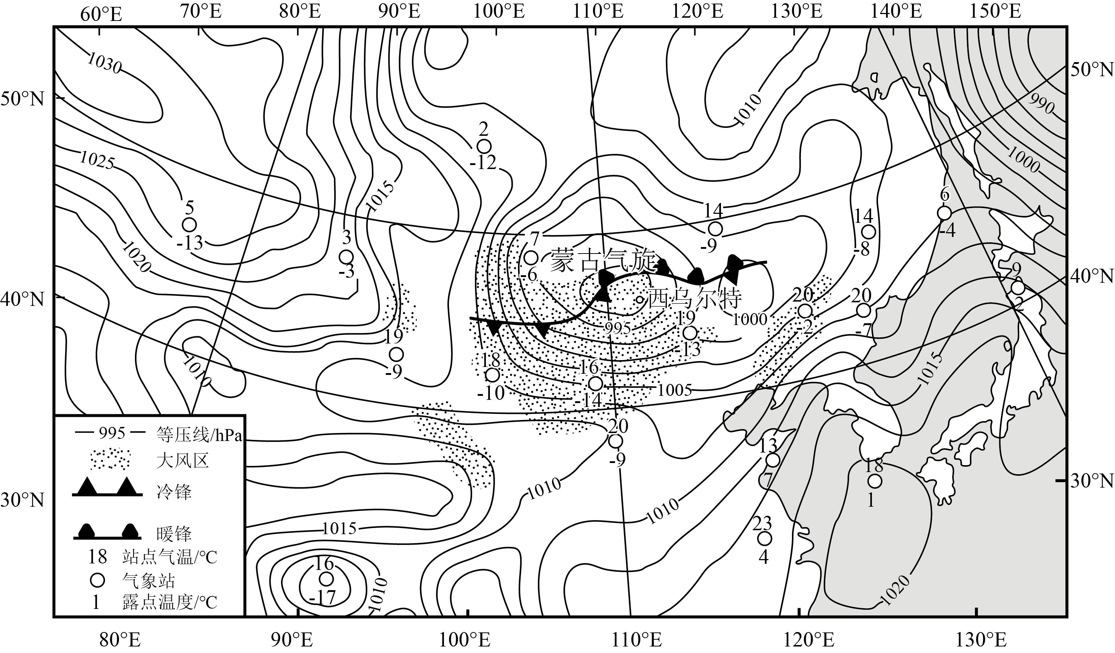
11．图中蒙古气旋总体上（ ） B
A．气压梯度小，冷锋活动弱 B．气压梯度大，冷锋活动强
C．气压梯度小，暖锋活动弱 D．气压梯度大，暖锋活动强
12．此刻影响西乌尔特地区的气团性质是（ ） C
A．冷干 B．冷湿 C．暖干 D．暖湿
13．未来我国受该气旋过境影响最大的地区是（ ） C
A．华中地区 B．华北地区 C．东北地区 D．西北地区

【难度】0.65
【知识点】等压面与等压线的判读、锋面气旋、冷锋
【详解】11．通过等压线疏密判断气压梯度力。图中蒙古气旋所在区域等压线密集，气压梯度大，A、C错误；冷、暖锋的活动强度可以通过锋前和锋后的气团温差来判断，冷锋锋面前后的气团温度差异更大（冷锋为18-7=11，暖锋为19-14=5），冷锋活动更强，B正确，D错误。故选B。
12．根据图示信息可知，乌尔特地区位于冷锋锋前、暖锋锋后，受暖气团控制。图中显示西乌尔特附近地区气温在十几度，而露点温度低至零下10度左右，露点温度远远低于气温，说明当地湿度很低，所以此刻影响西乌尔特地区的气团性质是暖干，C正确，ABD错误，故选C。
13．图上右上区域为低压区，该气旋在气压梯度力的作用下，将向该低压区移动，所以东北地区会受该气旋影响，而华中地区、华北地区、西北地区距离该气旋较远，受其影响较小，C正确，ABD错误，故选C。
古村落的研究与保护既有利于传统文化的传承,又有利于我国乡村振兴战略的实施。下图为“我国中部山区某传统村寨土地利用结构示意图”。据此完成下面小题。
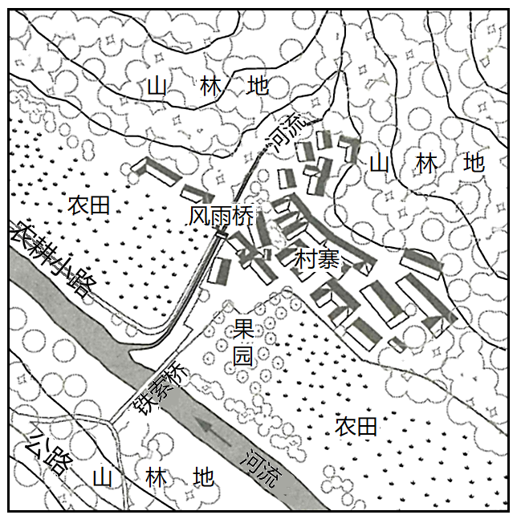
14．早期铁索桥位置选择在两河交汇处的上游，主要考虑的是（ ） B
A．村寨布局 B．洪水威胁 C．地形坡度 D．方便劳作
15．早期风雨桥成为村寨重要公共建筑空间的原因是（ ） A
A．日常使用频率高 B．远离村民的住宅 C．便于接待外村人 D．建筑成本比较低
16．该村寨在落实乡村振兴战略的过程中，恢复村寨传统特色的最大挑战是（ ） C
A．街巷景观还原 B．传统住宅修缮 C．精神家园重塑 D．基础设施完善

【难度】0.65
【知识点】城市和乡村区位因素、交通运输点的区位因素、交通运输布局对区域经济发展的影响
【详解】14．根据图示和材料信息可知，该地位于山区，两河交汇处的上游地区河流水量较小，受洪水威胁较小，利于保障铁索桥的安全，B正确；根据图示信息可知，两河交汇处的上游与下游距离村寨差异较小，A错误；两河交汇处的上游与下游地形坡度差异较小，C错误；根据图示信息可知，农田和果园主要分布在村寨周围，铁索桥位置对劳作的影响较小，D错误。所以选B。
15．根据图示信息可知，农耕小路依靠风雨桥跨越河流，说明风雨桥在当地居民日常生活中使用频率较高，成为早期村寨重要的公共建设空间，A正确；根据图示信息可知，风雨桥距离村民住宅较近，B错误；风雨桥不是接待场所，C错误；风雨桥建设成本较高，D错误。所以选A。
16．街巷景观还原、传统住宅修缮、基础设施完善都属于基建工程，相对实施难度较低，ABD不符合题意；精神家园建设为意识层面的，相对难度较大，需要的时间较长，C符合题意。所以选C。
考古研究发现，从距今6000年到距今2200多年,欧亚大陆东西方交流和农牧业扩散先后形成了“草原之路”和“绿洲之路”两个主要通道。下图为“欧亚大陆农牧业扩散路径示意图”。据此完成下面小题。
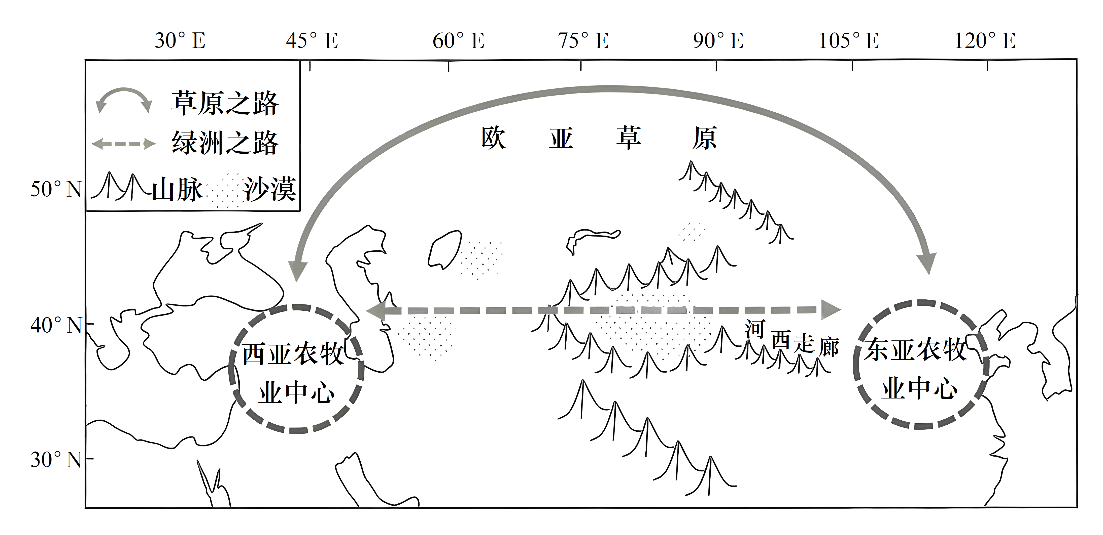
17．距今4000多年以前，“草原之路”成为东西方农牧业扩散主要通道的原因是其（ ） D
A．地广人稀有利于东西方农牧业扩散 B．距离东亚和西亚农牧业中心位置近
C．与东西方农牧业中心生产条件相似 D．环境对东西方农牧业扩散的阻碍小
18．距今2200年以前，随着“绿洲之路”贯通，东西方农牧业进一步交融。据此可推断出（ ） B
A．“草原之路”农业生产规模达到极限 B．河西走廊以东农业生产模式更加多样
C．中亚地区的适农生产区域整体向东移 D．西亚种植业规模超过畜牧业生产规模
19．早期农牧文明交融过程中，“草原之路”和“绿洲之路”沿线人地关系演变的主要驱动力是（ ） A
A．人口扩散迁移 B．交通工具变化 C．文化语言交流 D．聚落规模扩大

【答案】17．D 18．B 19．A
【难度】0.65
【知识点】自然环境的整体性、农业区位因素的变化、区域发展差异与因地制宜、农业发展方向与措施
【详解】17．由图可知，欧亚“草原之路”，沿线没有高大的山脉，地势相对平坦，地理环境对东西方农牧业扩散的阻碍小，D正确；地广人稀，不利于东西方农牧业交流，A错误；由图可知，“草原之路”不是距离东亚和西亚农牧业中心位置近的路线上，B错误；由图可知，“草原之路”以畜牧业为主，而东亚农牧业中心为以种植业为主，其生产条件并不相似，C错误。故选D。
18．随着“绿洲之路”贯通，东西方农牧业进一步交融，使得河西走廊以东农业生产类型更加多样，模式更多，B正确；由图可知，“绿洲之路”相比“草原之路”较近，随着“绿洲之路”贯通，东西方农牧业进一步交融，与“草原之路”农业生产规模达到极限关系不大，A错误；中亚地处大陆内部，气候干旱，降水稀少，不适合种植业发展，适农生产区域受气候的影响不会向东移动，C错误；西亚气候干旱，降水稀少，不适合发展种植业，以畜牧业为主，只是在绿洲地区发展种植业，其规模较小，D错误。故选B。
19．人口扩散迁移，是文化语言交流、聚落规模扩大的原因，所以“草原之路”和“绿洲之路”沿线人地关系演变的主要驱动力是人口的扩散迁移，A正确CD错误；交通工具变化不是其主要驱动力，B错误。故选A。
目前，江苏省13个设区市实现了高铁（各类型动车组）市市相通。下图为“江苏省高铁线路分布示意图”。据此完成下面小题。
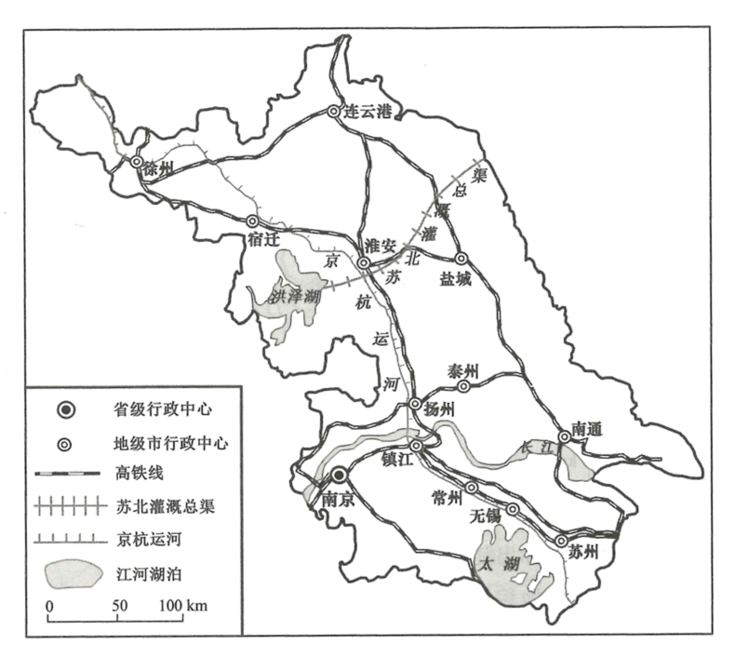
20．江苏省高铁选线途经哪些城市，常有多种优选方案，其原因最可能是（ ） D
A．替代交通方式多样 B．城市等级体系完善
C．人口流动方向多变 D．城市发展比较均衡
21．徐州至苏州的高铁线基本与京杭运河走向一致，主要考虑的是（ ） A
A．已有城市分布格局的影响 B．能够避开大型湖泊的影响
C．京杭运河对铁路工程影响 D．利于铁路与京杭运河联运
22．未来构建覆盖更广的江苏全域高铁网，其主要目的是（ ） D
A．降低物流运输成本 B．优化城市空间结构
C．加快乡村城镇化进程 D．促进区域发展一体化

【难度】0.65
【知识点】交通运输线（网）布局的区位因素及其变化、交通运输布局对区域经济发展的影响
【详解】20．江苏省高铁选线常有多种优选方案，说明不同选线差异较小，主要原因是江苏整体经济发展水平较高，城市发展比较均衡，D正确；高铁的替代交通方式较少，A错误；城市等级体系完善不是影响高铁线路差异较小的原因，B错误；人口流动方向对于高铁线路选址影响较小，C错误。所以选D。
21．根据图示信息可知，京杭运河沿岸地区城市较多，交通运输需求量较大，所以徐州至苏州的高铁线基本与京杭运河走向一致，A正确；避开大型湖泊的影响不一定要与京杭运河走向一致，B错误；京杭运河对铁路工程影响较小，C错误；高铁与京杭运河联运程度较低，D错误。所以选A。
22．构建覆盖更广的江苏全域高铁网，可以提高江苏省不同区域之间的交通通达度，便于资金、人才等生产要素在省内的流通，能促进区域协调发展，D正确；高铁一般不承担货运职能，A错误；构建覆盖更广的江苏全域高铁网对于优化城市空间结构影响较小，B错误；构建覆盖更广的江苏全域高铁网对于乡村城镇化进程影响较小，C错误。所以选D。

二、综合题
23．某地规划的铁路穿过一冲积扇。下图为“某地地形及规划铁路位置示意图”。据此回答下列问题。
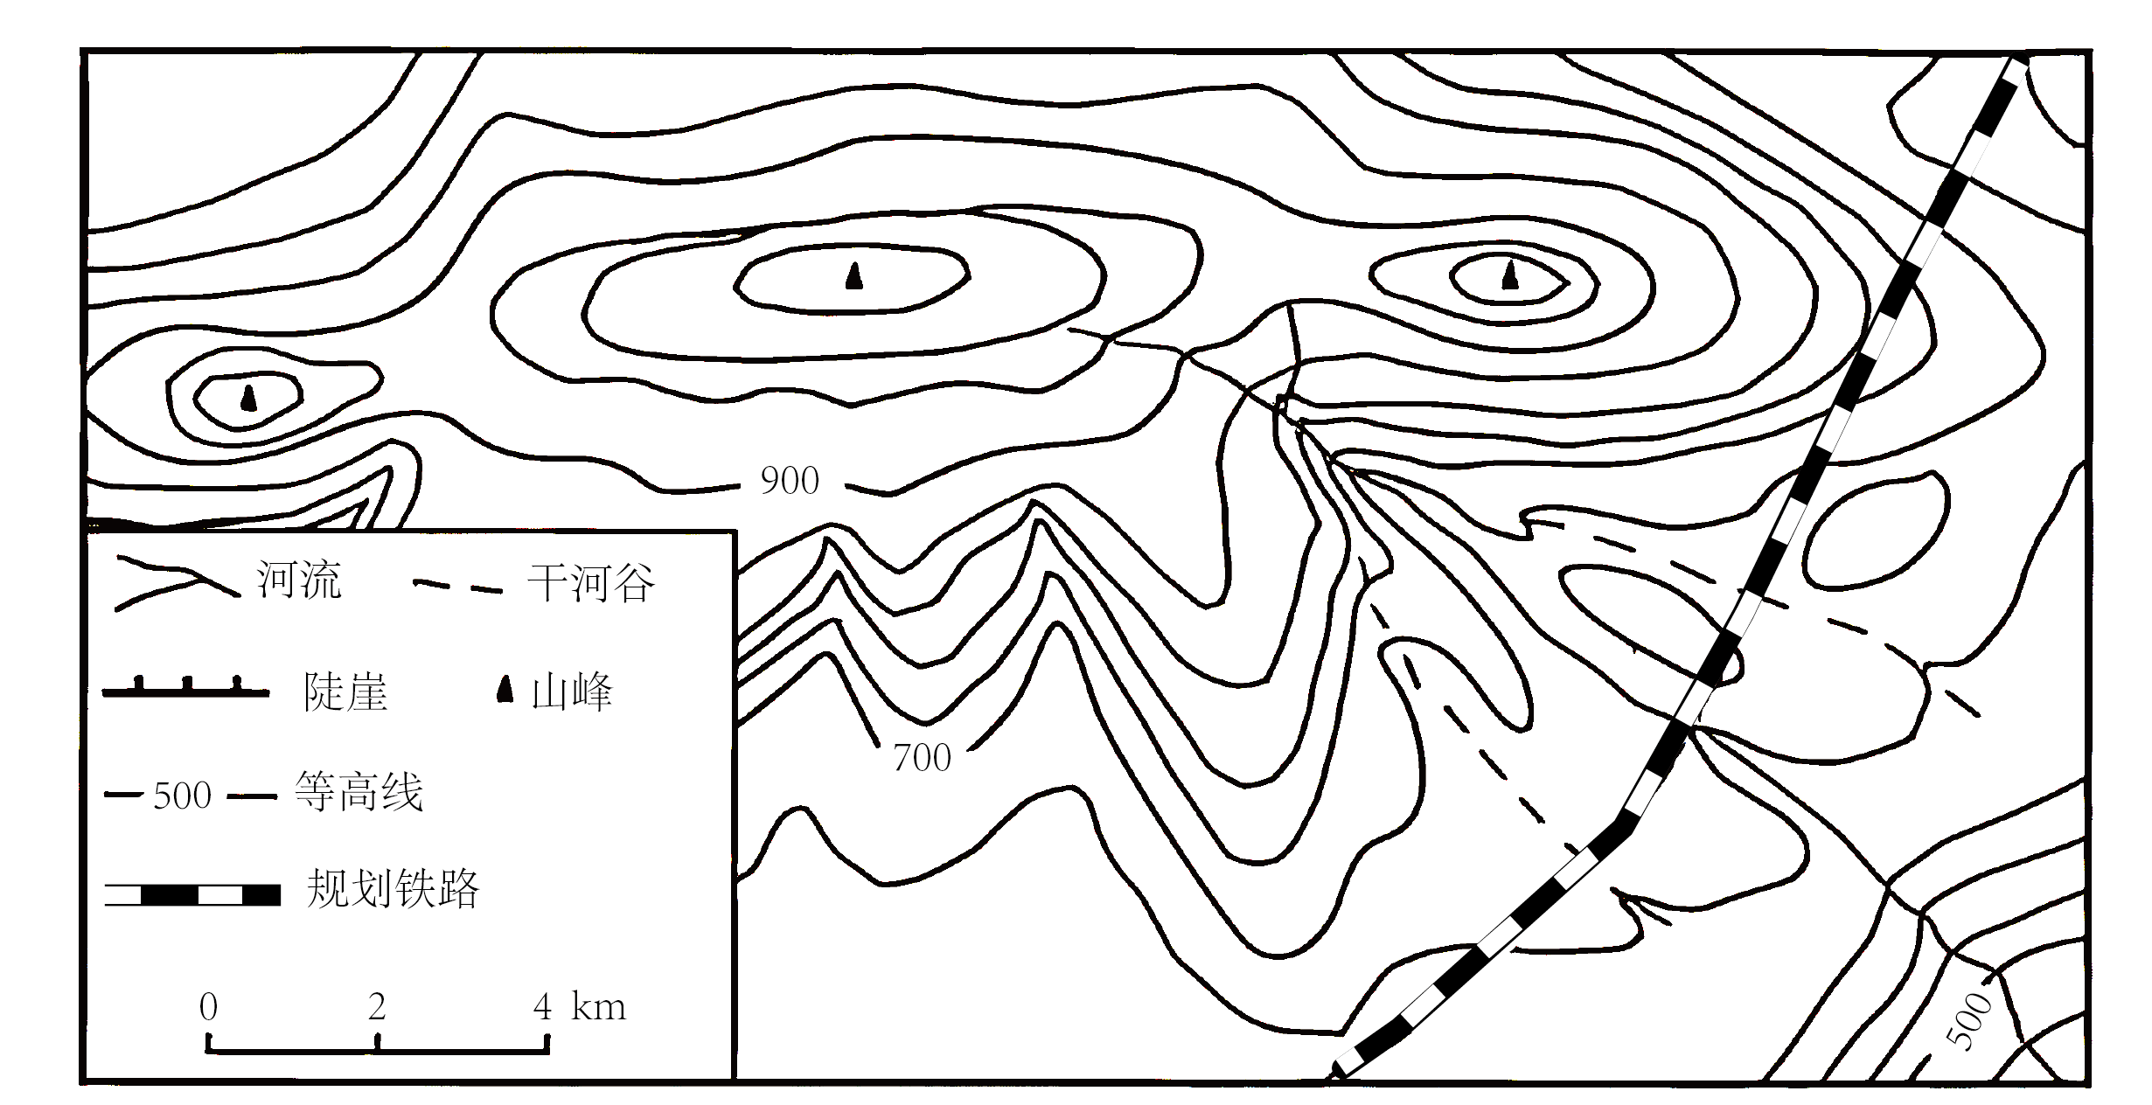
(1)在图中用给定图例符号标出陡崖位置________，并写出判断理由________。
(2)描述图中冲积扇的主要地貌特征________，并从物质来源、动力机制等角度简析冲积扇的形成条件________。
(3)从地貌角度，分析图中冲积扇区域建设铁路面临的不利条件。
【答案】(1) 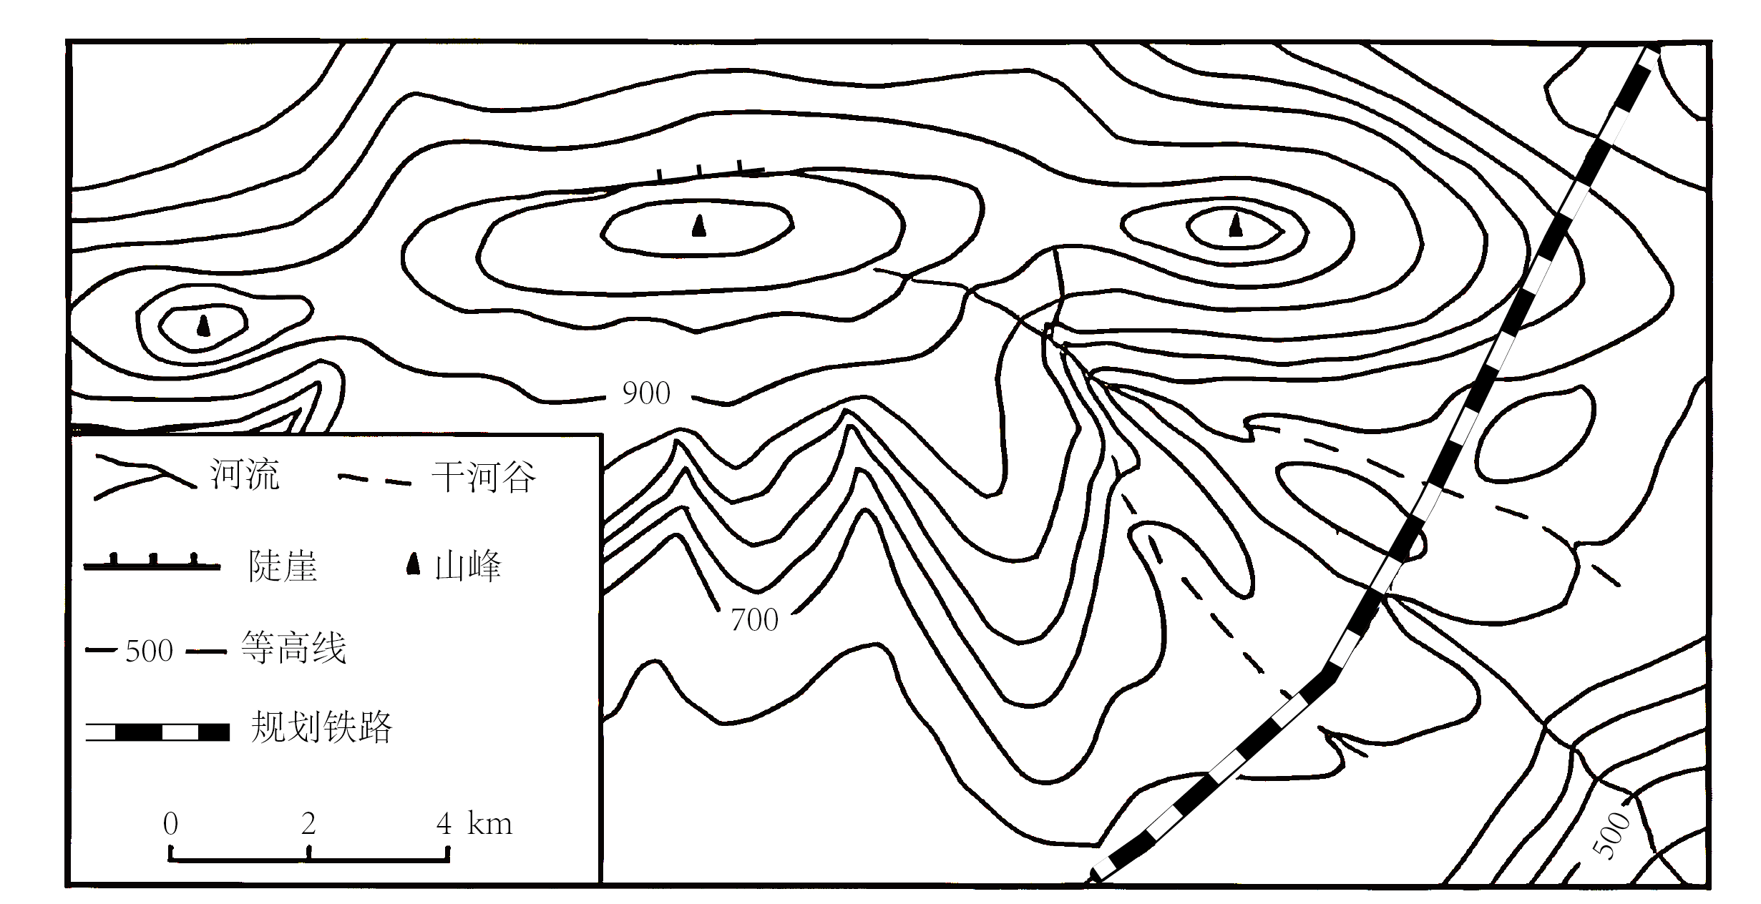 等高线重叠（重合）

(2) 呈扇状；扇顶高，扇缘低（中间高，两侧低）；扇面发育沟谷，地形起伏大；沉积物由扇顶到扇缘逐渐变细。
上游有丰富的碎屑物质，提供物质来源；河流出山口后，流速变缓，泥沙大量堆积；扇面受流水侵蚀，形成沟谷；存在较宽的地形平台，利于沉积物堆积。

(3)地形起伏大，不利于施工；存在山洪风险，威胁铁路安全；地基物质松散，不利于建设。

【难度】0.85
【知识点】等高线地形图及其判读、河流堆积地貌、交通运输线（网）布局的区位因素及其变化
【详解】（1）根据图示信息可知，图中中间山峰的北侧有等高线重合（重叠），说明该处有陡崖分布，根据图示信息选择合适的图例，标在图中的对应位置。
（2）根据所学知识可知，冲积扇呈现扇形地貌；冲积扇地势呈现由扇顶到扇缘逐渐降低的趋势；根据图示信息可知，该冲积扇上有多条河谷存在，地势起伏较大；沉积物颗粒大小由扇顶到扇缘逐渐变细。
当河流流经山区，流速较快，搬运能力较强，上游有大量的碎屑物质，河流携带大量泥沙，为冲积扇提供物质来源；当河流流出出山口，河流流速降低，携带的泥沙沉积下来，形成冲积扇地貌；当地河流较多，冲积扇遭受流水侵蚀，形成大量河谷；冲积扇形成较宽的平台地貌，为河流沉积提供良好的沉积环境。
（3）根据上题分析可知，该冲积扇有多条河谷发育，地势起伏较大，不利于施工；当地有河流流经，地处山区，有山洪暴发的可能，影响铁路安全；冲积扇沉积物较松散，影响铁路的路基安全。
24．阅读材料，回答下列问题。
材料一第七次全国人口普查资料显示：江苏昆山、福建晋江、浙江慈溪和义乌4个县级市的城市人口规模均超100万,跃居我国大城市之列。
材料二下表为“2021年4个县级市人口与经济指标统计表”。
项目 | 昆山 | 晋江 | 慈溪 | 义乌
常住人口（万人） | 211.2 | 206.9 | 185.9 | 188.5
GDP（亿元） | 4748.1 | 2986.4 | 2379.2 | 1730.2
规模以上工业企业平均产值（亿元） | 4.34 | 2.71 | 2.25 | 1.47
优势产业 | 电子信息 | 体育鞋服 | 小家电 | 小商品
(1)从产业发展的角度，简述4个县级市优势产业形成的相似条件。
(2)依据晋江、慈溪和义乌的优势产业类型，分析其人均GDP较昆山存在的差异及其主要原因。
(3)说明优势产业对4个县级市发展成为大城市的促进作用。
【答案】(1)对外开放早，产业起步早（产业区位好）；产业基础好，产业发展快；专业化生产协作好，生产效率高；产业集聚强，产业创新环境好。
(2)相对较低。三市均以劳动密集型产业为主，技术含量低；产品附加值较小；企业规模相对较小，规模以上工业企业平均产值较低。
(3)产业规模大，产业集聚；对第三产业以及基础设施建设带动强，容纳劳动力多，城镇化进程快。
【难度】0.85
【知识点】工业的主要区位因素、区域发展差异的表现、区域发展差异与因地制宜
【详解】（1）根据所学知识可知，江苏昆山、福建晋江、浙江慈溪和义乌对外开放时间较早，产业起步较早，产业区位较好，劳动力充足；经济发展水平较高，产业基础较好；区域经济发展专业化程度较高，生产协作条件较好，生产效率较高；区域产业集聚，便于信息的交流与融合，产业创新水平较高。
（2）根据表格信息可知，晋江、慈溪和义乌的人均GDP低于昆山。晋江优势产业为体育鞋服，慈溪优势产业为小家电，义乌优势产业为小商品，均为劳动力密集型产业，技术水平较低，产品的附加值相对较低；昆山优势产业为电子信息产业，技术水平较高，附加值较高；根据材料信息可知，晋江、慈溪和义乌的规模以上工业企业平均产值较低，昆山规模以上工业企业平均产值较高，说明三地的企业规模较小，小于昆山的企业规模。
（3）优势产业能够吸纳大量的劳动力，吸引大量外来人口，促进城镇化进程；根据材料信息可知，四地的产业规模较大，产业集聚效益较强，能够发挥集聚效益，促进区域经济发展，促进城镇化进程。
25．阅读图文材料。回答下列问题。
材料一希腊萨索斯岛位于爱琴海北部，地形以山地为主。萨索斯岛历史悠久，早期居民多从事农矿业；20世纪60年代后旅游业发展，居民逐渐移居新镇，形成古镇—新镇的“双子镇”模式。古镇的传统建筑大多坐北朝南，依山而建，排列紧密，建筑材料为天然石材和木材；新镇多为现代建筑。
材料二左图为“萨索斯岛古镇与新镇分布示意图”，右图为“萨索斯岛古镇传统建筑景观图”。
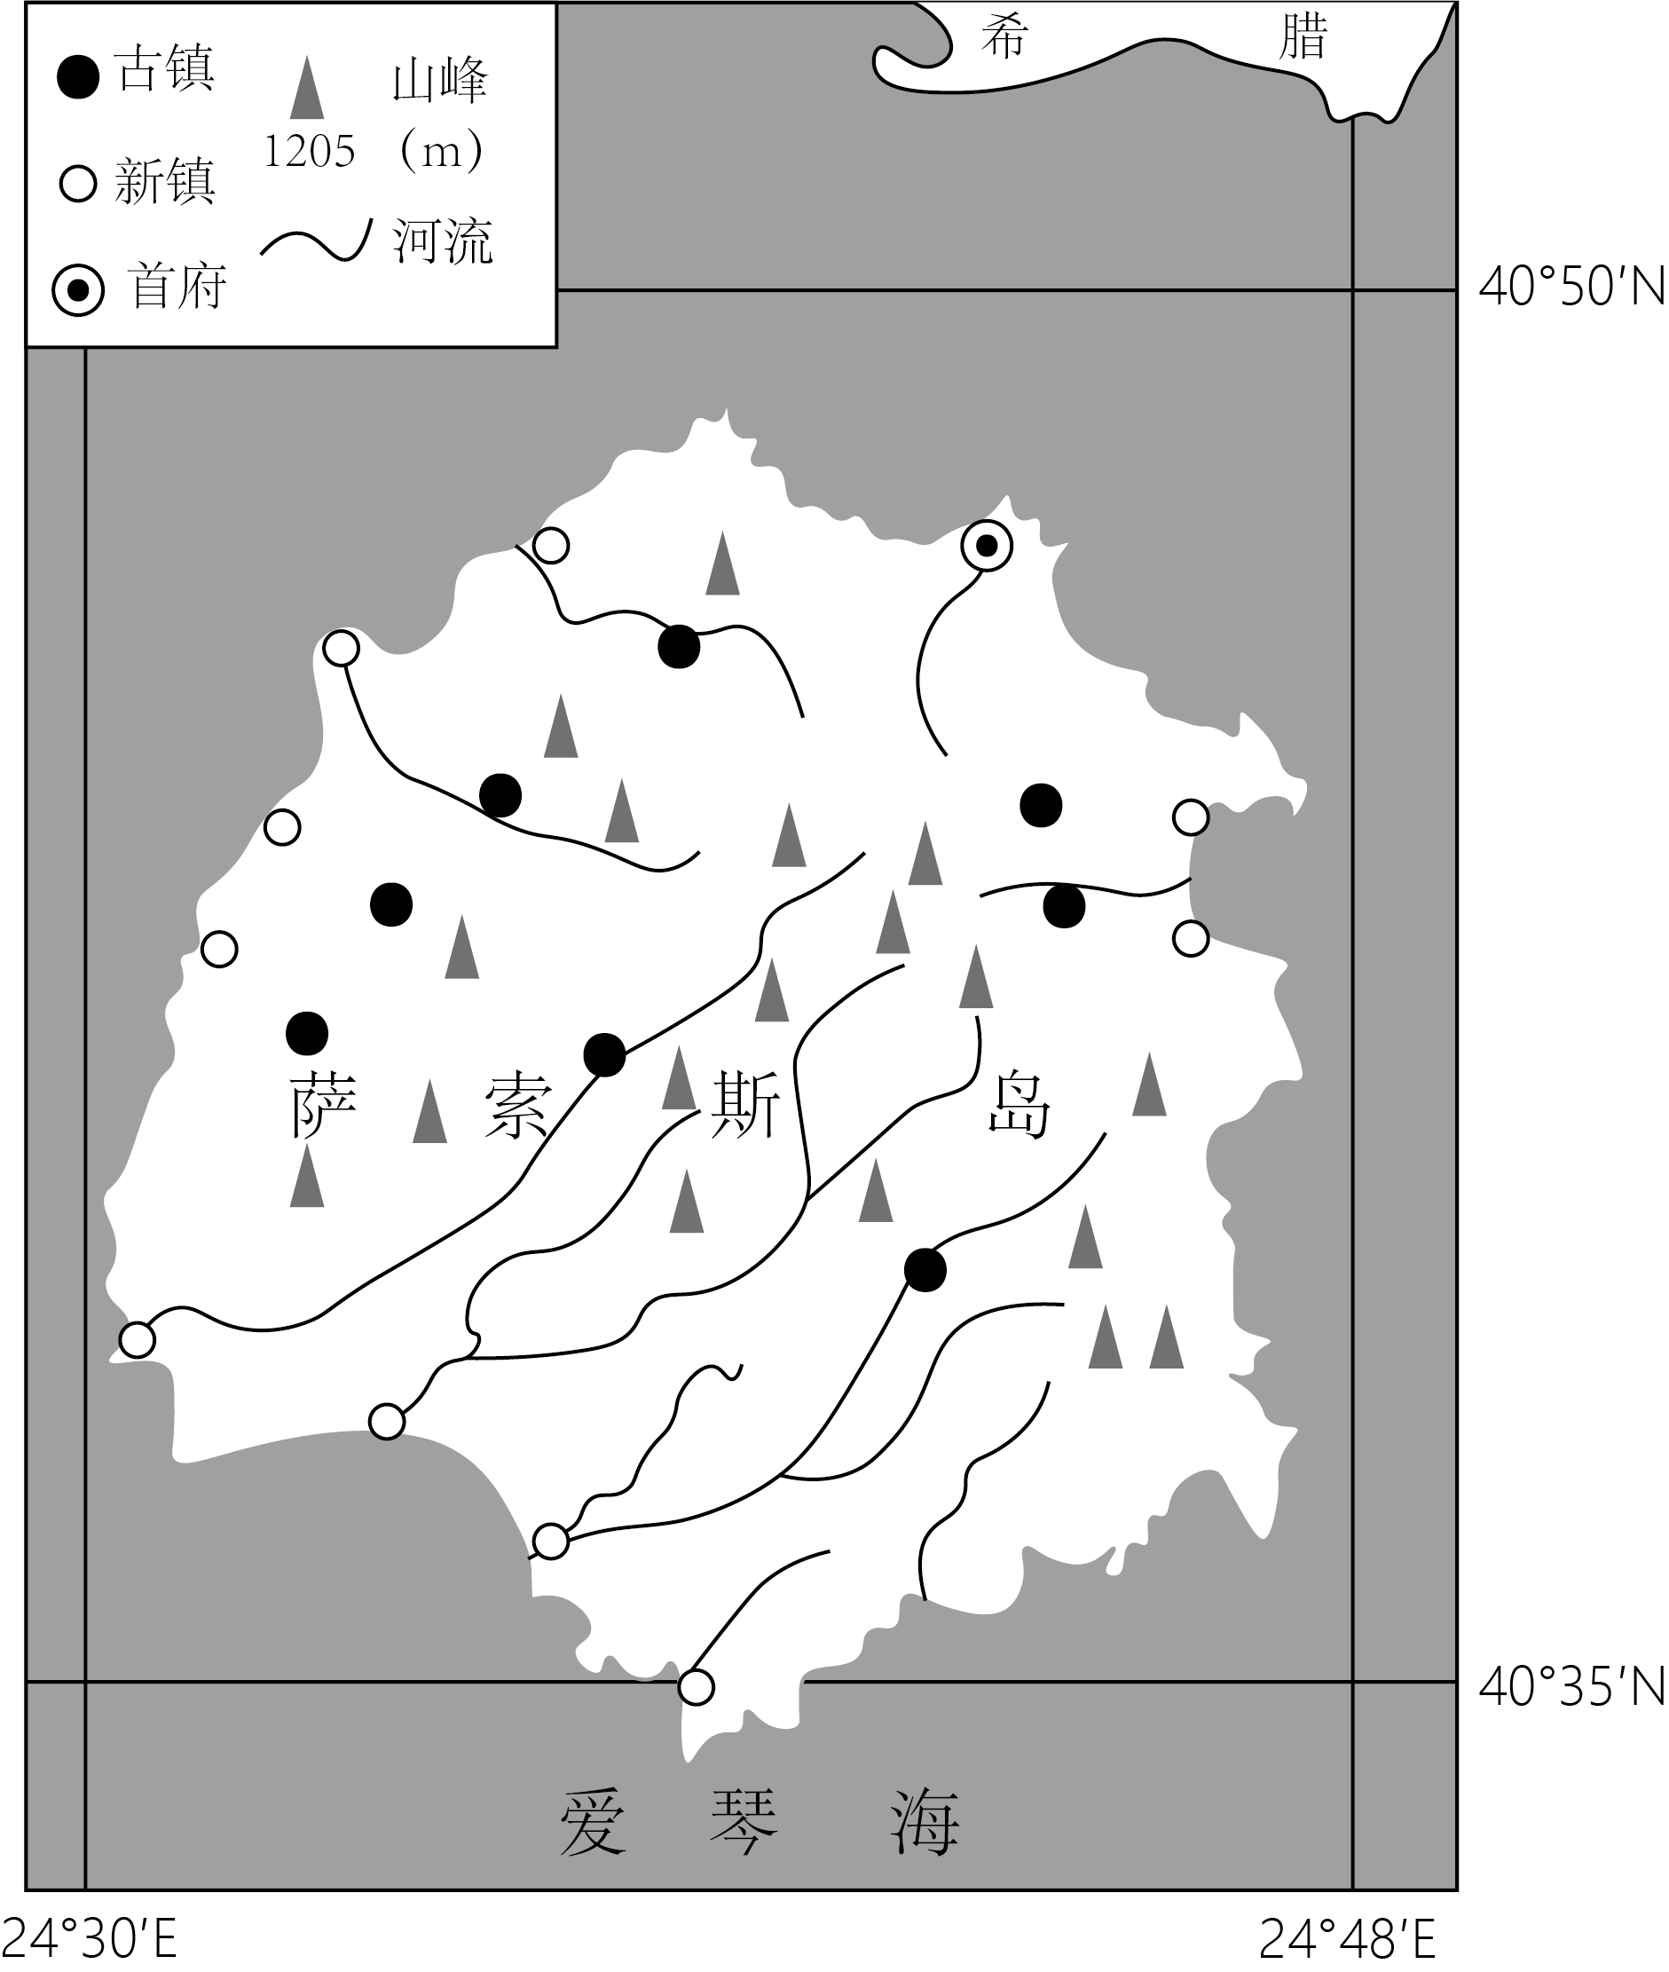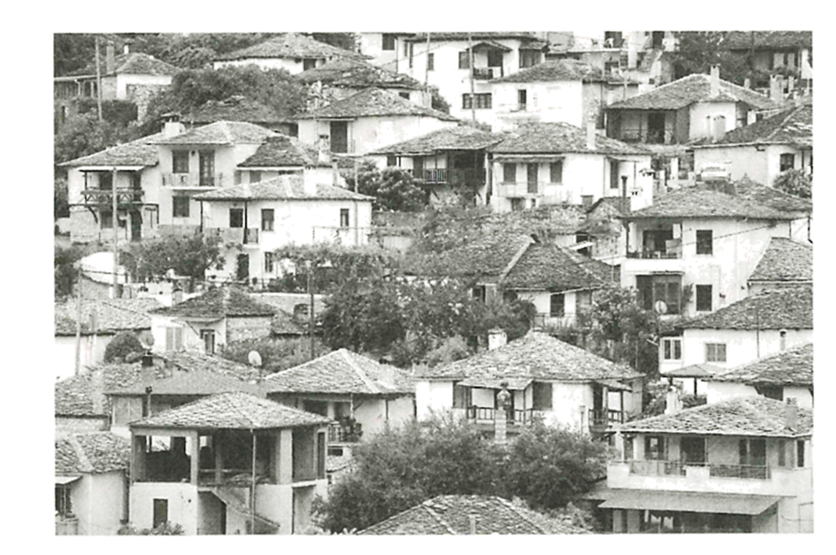
(1)简述萨索斯岛古镇和新镇的空间分布特征。
(2)分析萨索斯岛古镇传统建筑特点与当地自然环境的关系
(3)评价“双子镇”模式对萨索斯岛旅游业发展的影响。
【答案】(1)古镇：多位于内部山区，沿河谷分布；新镇：多位于沿海。
(2)建筑坐北朝南，利于采光；依山而建，利用山地地形；建筑排列紧密，节省土地；坡面屋顶，利于排水；石木建筑，就地取材。
(3)新镇与古镇并存，增加旅游资源多样性，吸引更多游客；新镇的生活设施相对完善，提高旅游舒适度；新镇基础设施相对完善，提高旅游环境质量；古镇保留传统建筑风貌，有利于保护旅游资源独特性；古镇人口流失，不利于传统建筑的保护；不利于传统文化传承。
【难度】0.85
【知识点】城市和乡村区位因素、地域文化对城乡景观的影响、服务业的区位因素
【详解】（1）根据图示信息可知，古镇多位于岛屿内部，多沿河流分布；新镇位于岛屿沿海地区。
（2）根据材料信息“古镇的传统建筑大多坐北朝南，依山而建，排列紧密，建筑材料为天然石材和木材”可知，古镇传统建筑多坐北朝南，根据图示信息可知，该地位于北半球，坐北朝南利于采光；古镇传统建筑多依山而建，可以很好的利用山地地形，提高土地利用效率；建筑物排列紧密，可以节省建筑空间；根据图示信息可知，古镇传统建筑屋顶坡面较大，当地降水较多，利于排水；建筑材料为天然石材和木材，当地为山区，便于就地取材。
（3）有利影响：根据材料信息可知，该岛屿古镇与新镇并存，能够提供多种多样的旅游资源，吸引更多的游客；根据材料信息可知，新镇多为现代建筑，生活设施完善，能够提高旅游体验和舒适度，提高游客的游览体验；新镇的旅游相关配套设施完善，能够提高旅游资源环境质量，提高游览价值；古镇为传统建筑，能够提供独特的旅游资源，有利于保护旅游资源的独特性。不利影响：古镇配套设施和生活设施不完善，人口大量流失，不利于传统建筑的保护和旅游经营活动的开展；古镇人口流失，不利于传统文化的传承和发扬。

